Parrocchia della

CATTEDRALE di PESCIA
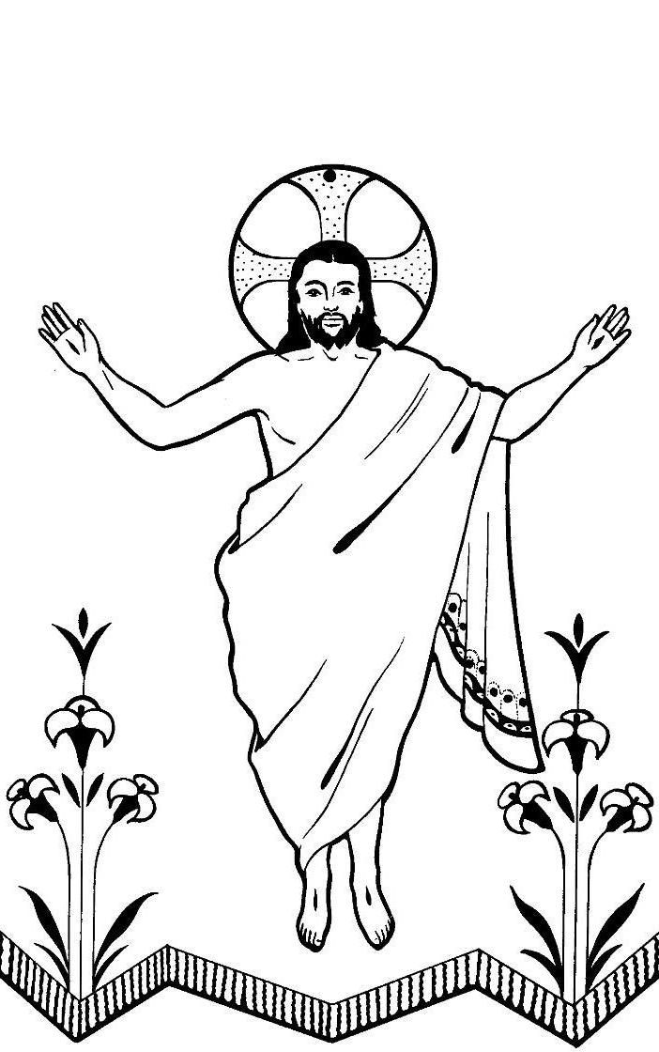
DOMENICA DI PASQUA - b

RITI DI INTRODUZIONE

ALLELUIA A COLUI
Rit. Alleluia, alleluia a colui che risuscitò. Alleluia, alleluia, gloria al nome di Gesù.
1 Cristo è il Signor del mondo intero; Gesù è il Re del creato.
2 Portiamo a tutti il suo Vangelo: Gesù è morto e risorto.
3 Dio effonde la sua pace, che ogni uomo attende.

Nel nome del Padre, e del Figlio e dello Spirito Santo. Amen.
Il Signore sia con voi E con il tuo Spirito
ATTO PENITENZIALE
Confesso a Dio onnipotente e a voi, fratelli e sorelle, che ho molto peccato in pensieri, parole, opere e omissioni, per mia colpa, mia colpa, mia grandissima colpa. E supplico la beata sempre vergine Maria, gli angeli, i santi e voi, fratelli e sorelle, di pregare per me il Signore Dio nostro.
Dio Onnipotente abbia misericordia di noi, perdoni i nostri peccati e ci conduca alla vita eterna. Amen.
Kyrie, eleison. Kyrie, eleison.
Christe, eleison. Christe, eleison.
Kyrie, eleison. Kyrie, eleison.

Rit. Gloria! Gloria! in excelsis Deo! (bis)
1 E pace in terra agli uomini, amati dal Signore. Noi ti lodiamo, ti benediciamo, ti adoriamo, ti glorifichiamo, ti rendiamo grazie per la tua gloria immensa, Signore Dio, Re del cielo, Dio Padre onnipotente. (Rit.)
2 Signore, Figlio unigenito, Gesù Cristo, Signore Dio, Agnello di Dio, Figlio del Padre, tu che togli i peccati del mondo, abbi pietà di noi; tu che togli i peccati del mondo, accogli la nostra supplica; tu che siedi alla destra del Padre, abbi pietà di noi. (Rit.)
3 Perché tu solo il Santo, tu solo il Signore, tu solo l'Altissimo, Gesù Cristo, con lo Spirito Santo: nella gloria di Dio Padre. Amen. (Rit.)

COLLETTA
O Padre, che in questo giorno, per mezzo del tuo Figlio unigenito, hai vinto la morte e ci hai aperto il passaggio alla vita eterna, concedi a noi, che celebriamo la risurrezione del Signore, di rinascere nella luce della vita, rinnovati dal tuo Spirito. Per il nostro Signore Gesù Cristo, tuo Figlio, che è Dio, e vive e regna con te, nell’unità dello Spirito Santo, per tutti i secoli dei secoli. Amen.

LITURGIA DELLA PAROLA
Prima Lettura
Dagli Atti degli Apostoli
In quei giorni, Pietro prese la parola e disse: «Voi sapete ciò che è accaduto in tutta la Giudea, cominciando dalla Galilea, dopo il battesimo predicato da Giovanni; cioè come Dio consacrò in Spirito Santo e potenza Gesù di Nàzaret, il quale passò beneficando e risanando tutti coloro che stavano sotto il potere del diavolo, perché Dio era con lui. E noi siamo testimoni di tutte le cose da lui compiute nella regione dei Giudei e in Gerusalemme. Essi lo uccisero appendendolo a una croce, ma Dio lo ha risuscitato al terzo giorno e volle che si manifestasse, non a tutto il popolo, ma a testimoni prescelti da Dio, a noi che abbiamo mangiato e bevuto con lui dopo la sua risurrezione dai morti. E ci ha ordinato di annunciare al popolo e di testimoniare che egli è il giudice dei vivi e dei morti, costituito da Dio. A lui tutti i profeti danno questa testimonianza: chiunque crede in lui riceve il perdono dei peccati per mezzo del suo nome».
Parola di Dio. Rendiamo grazie a Dio

Salmo Responsoriale
R. Alleluia, alleluia, alleluia.
Rendete grazie al Signore perché è buono, perché il suo amore è per sempre. Dica Israele: «Il suo amore è per sempre». R/.
La destra del Signore si è innalzata, la destra del Signore ha fatto prodezze. Non morirò, ma resterò in vita e annuncerò le opere del Signore. R/.
La pietra scartata dai costruttori è divenuta la pietra d’angolo. Questo è stato fatto dal Signore: una meraviglia ai nostri occhi. R/.
Seconda Lettura
Dalla lettera di san Paolo apostolo ai Colossesi
Fratelli, se siete risorti con Cristo, cercate le cose di lassù, dove è Cristo, seduto alla destra di Dio; rivolgete il pensiero alle cose di lassù, non a quelle della terra. Voi infatti siete morti e la vostra vita è nascosta con Cristo in Dio! Quando Cristo, vostra vita, sarà manifestato, allora anche voi apparirete con lui nella gloria.
Parola di Dio. Rendiamo grazie a Dio

Sequenza in piedi
Alla vittima pasquale, \ s'innalzi oggi il sacrificio di lode. \ L'agnello ha redento il suo gregge, \ l'Innocente ha riconciliato \ noi peccatori col Padre.
Morte e Vita si sono affrontate \ in un prodigioso duello. \ Il Signore della vita era morto; \ ma ora, vivo, trionfa.
«Raccontaci, Maria: \ che hai visto sulla via?».
«La tomba del Cristo vivente, \ la gloria del Cristo risorto, \ e gli angeli suoi testimoni, \ il sudario e le sue vesti. \ Cristo, mia speranza, è risorto; \ precede i suoi in Galilea».
Sì, ne siamo certi: \ Cristo è davvero risorto.
Tu, Re vittorioso, \ abbi pietà di noi.

Canto al Vangelo
Cristo, nostra Pasqua, è stato immolato: facciamo festa nel Signore.

Vangelo
Dal vangelo secondo Giovanni.
Il primo giorno della settimana, Maria di Màgdala si recò al sepolcro di mattino, quando era ancora buio, e vide che la pietra era stata tolta dal sepolcro. Corse allora e andò da Simon Pietro e dall’altro discepolo, quello che Gesù amava, e disse loro: «Hanno portato via il Signore dal sepolcro e non sappiamo dove l’hanno posto!». Pietro allora uscì insieme all’altro discepolo e si recarono al sepolcro. Correvano insieme tutti e due, ma l’altro discepolo corse più veloce di Pietro e giunse per primo al sepolcro. Si chinò, vide i teli posati là, ma non entrò. Giunse intanto anche Simon Pietro, che lo seguiva, ed entrò nel sepolcro e osservò i teli posati là, e il sudario – che era stato sul suo capo – non posato là con i teli, ma avvolto in un luogo a parte. Allora entrò anche l’altro discepolo, che era giunto per primo al sepolcro, e vide e credette. Infatti non avevano ancora compreso la Scrittura, che cioè egli doveva risorgere dai morti.
Parola del Signore. Lode a te o Cristo

Credo in un solo Dio, Padre onnipotente, creatore del cielo e della terra, di tutte le cose visibili e invisibili. Credo in un solo Signore, Gesù Cristo, unigenito Figlio di Dio, nato dal Padre prima di tutti i secoli: Dio da Dio, Luce da Luce, Dio vero da Dio vero, generato, non creato, della stessa sostanza del Padre; per mezzo di lui tutte le cose sono state create. Per noi uomini e per la nostra salvezza discese dal cielo, e per opera dello Spirito Santo si è incarnato nel seno della Vergine Maria e si è fatto uomo. Fu crocifisso per noi sotto Ponzio Pilato, morì e fu sepolto. Il terzo giorno è risuscitato, secondo le Scritture, è salito al cielo, siede alla destra del Padre. E di nuovo verrà, nella gloria, per giudicare i vivi e i morti, e il suo regno non avrà fine. Credo nello Spirito Santo, che è Signore e dà la vita, e procede dal Padre e dal Figlio. Con il Padre e il Figlio è adorato e glorificato, e ha parlato per mezzo dei profeti. Credo la Chiesa, una santa cattolica e apostolica. Professo un solo battesimo per il perdono dei peccati. Aspetto la risurrezione dei morti e la vita del mondo che verrà. Amen.

PREGHIERA DEI FEDELI
In questo giorno santissimo, in cui la potenza dello Spirito ci crea come uomini nuovi a immagine del Signore risorto e fa di tutti noi il suo popolo santo, innalziamo la nostra preghiera unanime, perché la gioia della Pasqua si estenda nel mondo intero.
Per la santa risurrezione del tuo Figlio, ascoltaci, o Padre.
Per la Chiesa di Dio, perché abbia sempre più viva coscienza di essere la comunità pasquale, generata dal Cristo umiliato sulla croce e glorificato nella risurrezione, preghiamo.
Per tutti i battezzati, perché nell'aspersione del sangue e dell'acqua, che scaturiscono dal costato di Cristo, rinnovino la grazia della loro rinascita nello Spirito, preghiamo.
Per l'umanità intera, perché si diffonda nel mondo il lieto annunzio che in Cristo si è fatta pace fra l'uomo e Dio, l'uomo e se stesso, l'uomo e i suoi fratelli, preghiamo.
Per le nostre famiglie, perché in ogni casa si celebri nella sincerità e nella verità l'evento pasquale, e si condivida il dono del Signore con la festosa ospitalità ai piccoli, ai poveri e ai sofferenti, preghiamo.
Per tutte le sorelle e i fratelli defunti, perché fin da ora siano commensali al banchetto eterno, nell'attesa della risurrezione dei corpi alla fine dei tempi, preghiamo.
 O Padre, che nella risurrezione del tuo Figlio dissolvi ogni paura e rendi possibile ciò che il nostro cuore non osa sperare, concedi ad ogni uomo che si dice cristiano di rinnovarsi nel pensiero e nelle opere con la fede di chi nel Battesimo si sente risorto. Per Cristo nostro Signore. Amen.

LITURGIA EUCARISTICA

LE TUE MANI
1 Le tue mani son piene di fiori: dove li portavi, fratello mio? Li portavo alla tomba di Cristo, ma l'ho trovata vuota, fratello mio!
Rit. Alleluia, alleluia, alleluia, alleluia.
2 I tuoi occhi riflettono gioia: dimmi cos'hai visto, fratello mio? Ho veduto morire la morte, ecco cosa ho visto, fratello mio!
3 Stai cantando un'allegra canzone: dimmi perché canti, fratello mio? Perché so che la vita non muore, ecco perché canto, fratello mio!

Pregate, fratelli e sorelle, perché il mio e vostro sacrificio sia gradito a Dio, Padre onnipotente. Il Signore riceva dalle tue mani questo sacrificio a lode e gloria del suo nome, per il bene nostro e di tutta la sua santa Chiesa.
SULLE OFFERTE (in piedi)
Esultanti per la gioia pasquale, ti offriamo, o Signore, questo sacrificio nel quale mirabilmente rinasce e si nutre la tua Chiesa. Per Cristo nostro Signore. Amen.

PREGHIERA EUCARISTICA
È veramente cosa buona e giusta, nostro dovere e fonte di salvezza, proclamare sempre la tua gloria, o Signore, e soprattutto esaltarti in questo giorno nel quale Cristo, nostra Pasqua, si è immolato. È lui il vero Agnello che ha tolto i peccati del mondo, è lui che morendo ha distrutto la morte e risorgendo ha ridato a noi la vita. Per questo mistero, nella pienezza della gioia pasquale, l’umanità esulta su tutta la terra e le schiere degli angeli e dei santi cantano senza fine l’inno della tua gloria: Santo, Santo, Santo …
RITI DI COMUNIONE
Padre nostro, che sei nei cieli, sia santificato il tuo nome, venga il tuo regno, sia fatta la tua volontà, come in cielo così in terra. Dacci oggi il nostro pane quotidiano, e rimetti a noi i nostri debiti come anche noi li rimettiamo ai nostri debitori, e non abbandonarci alla tentazione, ma liberaci dal male.

Ecco l'Agnello di Dio, ecco colui che toglie i peccati del mondo. Beati gli invitati alla cena dell’Agnello.
O Signore, non son degno di partecipare alla tua mensa: ma di’ soltanto una parola e io sarò salvato.

CRISTO RISUSCITI
Rit. Cristo risusciti in tutti i cuori, Cristo si celebri, Cristo si adori. Gloria al Signor.
1 Cantate, o popoli del regno umano, Cristo sovrano. Gloria al Signor!
2 Noi risorgiamo in te, Dio salvatore, Cristo Signore. Gloria al Signor!
3 Tutti lo acclamano, angeli e santi. La terra canti: Gloria al Signor!
4 Egli sarà con noi nel grande giorno, al suo ritorno. Gloria al Signor!
5 Cristo nei secoli! Cristo è la storia! Cristo è la gloria! Gloria al Signor!

DOPO LA COMUNIONE
Proteggi sempre la tua Chiesa, Dio onnipotente, con l’inesauribile forza del tuo amore, perché, rinnovata dai sacramenti pasquali, giunga alla gloria della risurrezione. Per Cristo nostro Signore. Amen.

RITI DI CONCLUSIONE
Il Signore sia con voi.
E con il tuo spirito.
Vi benedica Dio onnipotente Padre e Figlio e Spirito Santo. Amen.
Andate e portate a tutti la gioia del Signore risorto, alleluia, alleluia.
Rendiamo grazie a Dio, alleluia, alleluia.

